Vita et Pax en Guatemala en tiempos de la pandemia del COVID 19
Solidarizándonos con las y los más vulnerables

No se olviden ustedes de hacer el bien y
de compartir con otros lo que tienen;
porque estos son los sacrificios
que agradan a Dios.
Hbrs. 13,16
QUETZALTENAGO
Desde Xela, compartiendo y solidarizándonos con familias que hoy sufren por la pandemia del coronavirus.
Estamos viviendo una situación difícil para toda la población, pero que se ha vuelto dramática para aquellas familias, especialmente las del ámbito rural, que ya arrastran problemas económicos, de trabajo, de salud y que ahora se ven agudizados por el aislamiento, los despidos, la falta de recursos para poder seguir las medidas de higiene necesarias para evitar el contagio.
Nosotras estamos bien, protegidas y sin ninguna necesidad. Trabajando en casa, compartiendo vida, preocupaciones y oración.
Desde Quetzaltenango y con el apoyo de compañeras con las que tenemos relación por actividades pastorales, hemos podido apoyar a diferentes familias en esta situación tan complicada. Nosotras no hemos podido salir de casa, pero ellas han sido nuestros brazos abiertos y alargados para llegar a los sectores donde viven.
De esta manera hemos aportado la parte económica y ellas han realizado el milagro de la multiplicación de los víveres. Los han comprado, han elaborado bolsas solidarias y los han acercado, con mucho cariño, respeto y dignidad a las familias necesitadas.
En otras oportunidades hemos contactado directamente con algunas familias y el encuentro se ha dado, con todas las condiciones de cuidado y prevención, en nuestra casa.
Esta tarea la hemos podido repetir varias veces, con diferentes familias, porque el problema sigue entre nosotros y la necesidad aumenta, ya que los cierres de departamentos, la prohibición de la movilidad entre sectores sigue presente.
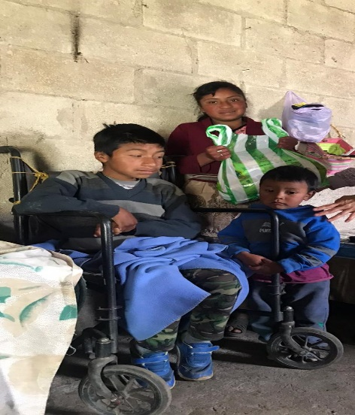
Seguimos atentas y estamos disponibles para continuar con nuestro apoyo, en la medida de nuestras posibilidades.
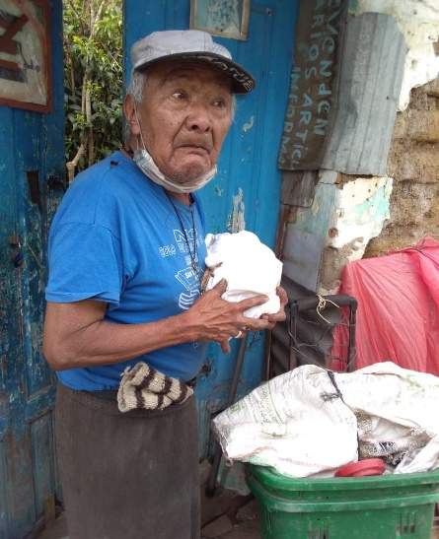
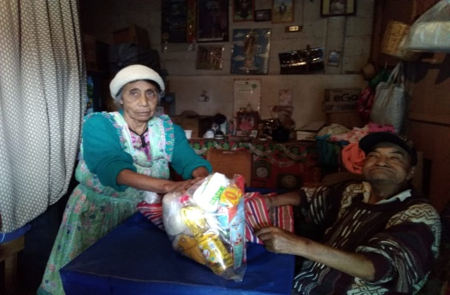

Llano del Pinal, Quetzaltenango
Estamos viviendo un tiempo muy especial en que se ha paralizado todo el sistema socio económico y hay miles de personas que se quedaron sin trabajo, por lo mismo se han empobrecido.
Mucha gente ALTRUISTA ha salido a la calle a dar comida a la mañana, al medio día; dando respuesta a esta situación de emergencia, no falta gente SOLIDARIA. Nosotras como Vita et Pax, también hemos hecho un proyecto para llegar a personas en situación de vulnerabilidad, un dinero para apoyo de la canasta básica.
Se llegó a muchas mujeres viudas, tres de ellas enfermas del sida y también sus hijos, estas señoras están en el proyecto de becas, que hace muchos años se les está apoyando, gracias a las donaciones que recibo de muchas de vosotras, de amigos y familiares. Entre el grupo llego una señora no era viuda, tiene seis hijos, cuatro de ellos con capacidades especiales, una pareja jovencita recién casados y con un bebe de dos meses, no tenían trabajo, los despidieron, y un señor, Don Juan de setenta y dos años, ayudante de albañil, también se quedó sin trabajo. todos son de la periferia de Quetzaltenango y del Llano del Pinal seguiremos apoyando mientras podamos….
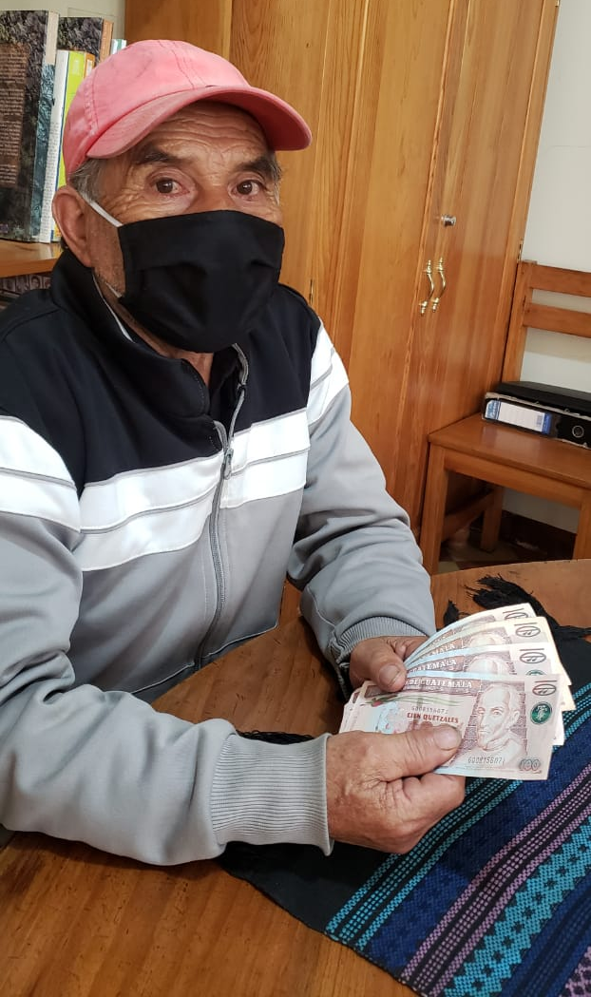
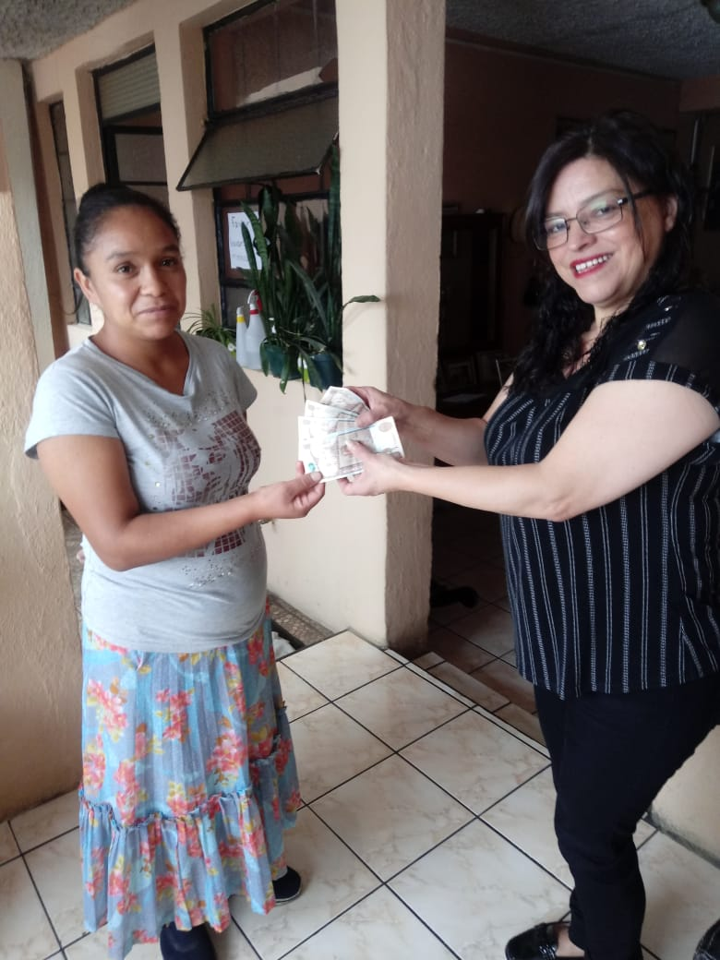

PASTORAL DE LA PRIMERA INFANCIA
ARQUIDIOCESIS DE SANTIAGO GUATEMALA
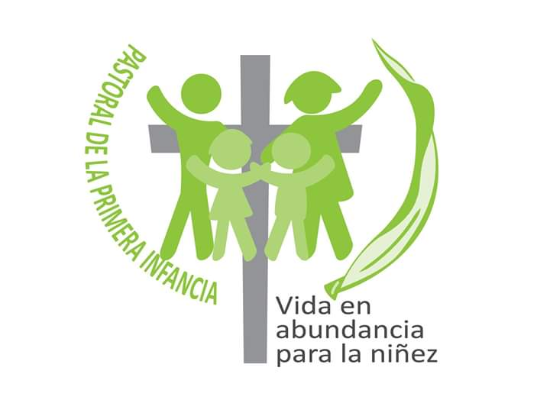
En tiempos de la pandemia nuestro agradecimiento de la Pastoral de la Primera Infancia al Instituto Vida y Paz.


La Pastoral de la Primera Infancia de la Arquidiócesis Santiago de Guatemala; gracias al aporte recibido de Vida y Paz, también pudo apoyar a familias en situación de vulnerabilidad; estas familias son acompañadas por la Pastoral. El apoyo que se les brindó fueron bolsas de alimentos y un kit de higiene.
Gracias Vida y Paz por su solidaridad en nombre de las familias y de manera especial de los niños y niñas de primera infancia quienes son los más afectados y que corren el riesgo de caer en desnutrición.
Apoyo a 20 familia de ocho comunidades.
- Villa Nueva: Santa Isabel – San Miguelito - Mártires
- Santa Fe Zona 13
- Chinautla – El Durazno – San Antonio las Flores
- La Fuente Zona 5
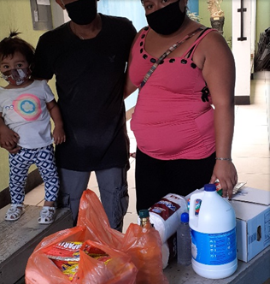
- Santa Catarina Pinula
- La Verbena Zona 7
- Castillo Lara Zona 7
- El Gallito Zona 3


